Яку площу має зображена на плані ділянка?
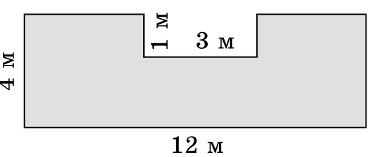
А 45 м²
Б 20 м²
В 51 м²

